Szakmai beszámoló a 2008-as évről
BMSZKI Vaspálya utcai átmeneti szállás
„VÁLTÓ-HÁZ”
készítették: Soós Mária és munkatársai

„Ami az emberben elvész, a nemcsak nem kerül napfényre, hanem a mélységben, — mint idegen test — betegít.”
Zeami mester

1.) A 2008-as évről
A 2008-as év — főként 2007-hez képest — az apróbb, de lényeges változtatások évnek nevezhető.
A 2008-ra kitűzött célok egyike volt a nyilvántartások pontosabb vezetése. E cél elérése érdekében kidolgoztuk és bevezettük a kiköltözés és beköltözés adminisztrációjának önellenőrző módszerét.
2008-ban változtatásokat vezettünk be felvételi rendszerünkben, amely elsősorban a BMSZKI-ból érkező ügyfelek számára jelent könnyebb, rugalmasabb eljárást. Új csoportokat indítottunk, pontosítottuk a csoportok nyilvántartását, elindítottuk a „belső képzés”-t. Módosítottuk „Nyitott szolgáltatások” programunkat.
A fentiekről részletesebben a beszámoló későbbi pontjaiban szólunk.

2.) Bekerülés az intézménybe
Intézményünkbe olyan alkoholbeteg, hajléktalan nőket és férfiakat várunk, akik elismerik alkoholproblémájukat, vállalják az absztinenciát és a Váltó-ház rehabilitációs programját. A felvételi protokoll nem megelőző elem, hanem a program szerves részének tekinthető, hiszen az első pillanattól csoport helyzetbe, csoport körülmények és keretek közé kerülnek a hozzánk jelentkezők.
A Felvételi csoportot „Lehetőség csoport”-nak neveztük el. Hangsúlyozni szoktuk, hogy az intézménybe való bekerülés egyszerre jelent lehetőséget, és felelősséget is. Lehetőség csoportot hetente egy alkalommal, szerdán 9 h-tól tartunk. A felvételi folyamat során fontos feladatunk a motiváció felmérése és erősítése.
A jelentkezők az első alkalommal kitöltenek egy adatlapot és rövid önéletrajzot készítenek. A csoportban elmondják és indokolják, hogy miért kérik felvételüket az intézménybe, miért éppen erre a szállóra van szükségük. Gyakori, hogy igen hiányos, torz információkkal érkeznek az érdeklődők. Az információk pontosítása érdekében összeállítottunk egy bemutatkozó szöveget, amely a Váltó-házzal kapcsolatos legfontosabb információkat tartalmazza, s amely minden Lehetőség csoporton felolvasásra kerül.
A szöveg leglényegesebb része a rehabilitációs program részletes ismertetése:
„A rehabilitációs program három részből áll
- Az újonnan idekerülők számára egy több alkalomból álló, visszaesést megelőző rehabilitációs tréning működik, amelyen a részvétel kötelező.
- Esténként a házban különböző témájú és jellegű csoportok működnek. Ezek legalább heti egyszeri látogatását várjuk el.
- Leendő lakóinktól elvárjuk, hogy bekapcsolódjanak valamelyik, alkoholbetegeket tömörítő önsegítő civil szervezetbe. Ezen szervezetek listáját és elérhetőségét mindenki megtalálja abban a borítékban, amit az első alkalommal kapott. Az a kérésünk, hogy a hozzánk jelentkezők már a bekerülés előtt ismerkedjenek meg valamelyik önsegítő szervezettel, lehetőleg több alkalommal is látogassák meg ezeket az összejöveteleket. „
Nem ritka, hogy a ház programjának bemutatása után, az érdeklődők elállnak jelentkezési szándékuktól, miután szembesültek az intézmény profiljával. Sokan csak egy nyugodt, csendes, jól megközelíthető szállást keresnek.
A felvételi követelményrendszer az alábbi elemeket tartalmazza:
- Lehetőség csoporton való többszöri részvétel („Egynél többször szükséges eljönni.”)
- „Jelentkező adatlap” és önéletrajz benyújtása
- A Budapesten működő, alkoholbetegeket tömörítő önsegítő szervezetek (AA, Gamma GT, Kék Kereszt Csoportok) valamelyikének megismerése
- BMSZKI szállón keletkezett térítési díj hátralék rendezése

A feltételek írásban terjesztve vannak a BMSZKI-n belül – tájékoztató, előgondozás??

A feltételek teljesítése nem jelent azonnali, automatikus felvételt. A Lehetőség csoport egyik célja, hogy felmérjük, az ügyfél képes lesz-e bekapcsolódni a rehabilitációs programba.
A BMSZKI valamelyik másik intézményéből érkezők számára igyekeztünk a felvételi protokollt könnyebbé tenni. Az ügyfelek motivációjának felmérésében a küldő intézményben dolgozó szociális munkás kollégák szakmai véleményére támaszkodunk. Ha az ügyfél szociális munkás ajánlással a BMSZKI valamelyik másik intézményéből érkezik, eltekintünk a Lehetőség csoporton való többszöri megjelenéstől, amennyiben a jelentkezés előtt a fenti követelményrendszer többi pontjának eleget tesz.
2008-ban 103 fő jelentkezett felvétel céljából, ebből 64 fő költözött be az intézménybe. A fel nem vettek (39 fő) zöme 32 fő (~ 82 %) nem újította meg jelentkezési szándékát. 5 fő (~13 % ) esetében történt nemleges döntés a team részéről. 2 főt (~ 5 %) kellett elutasítani lakbérhátralék miatt.

3.) Ügyfeleinkről
2008-ban 105 ügyfél lakott hosszabb rövidebb ideig a házban. 64 volt a beköltözők száma. Legtöbben (18 fő, ~ 28%) a BMSZKI valamelyik intézményéből érkezett. 17 fő (~ 26 % ) kórházi kezelés után költözött hozzánk. 2007-hez képest jelentősen, megemelkedett a közvetlenül utcáról érkezők száma: 2007-ben 2 fő ( ~4 % ) , 2008-ban 11 fő (~17 %)
Honnan érkezett a Váltó-házba | fő
Kocsis utcai szálló | 2
Alföldi utcai szálló | 1
Táblás utcai szálló | 1
Előd utca | 4
Könyves fapad | 4
Fehér köz | 1
Krízis | 5
BMSZKI összesen |  | 18
Oltalom kórház | 1
Nyírő Gyula Kh. | 5
OPNI | 1
Merényi G. Kh. | 10
Kórház összesen |  | 17
Üdvhadsereg | 2
Szeretet Misszionáriusai | 6
Oltalom női szálló | 1
Emberbarát Alapítvány | 5
szívességi lakáshasználat | 2
munkásszálló | 2
utca | 11
Összesen | 64

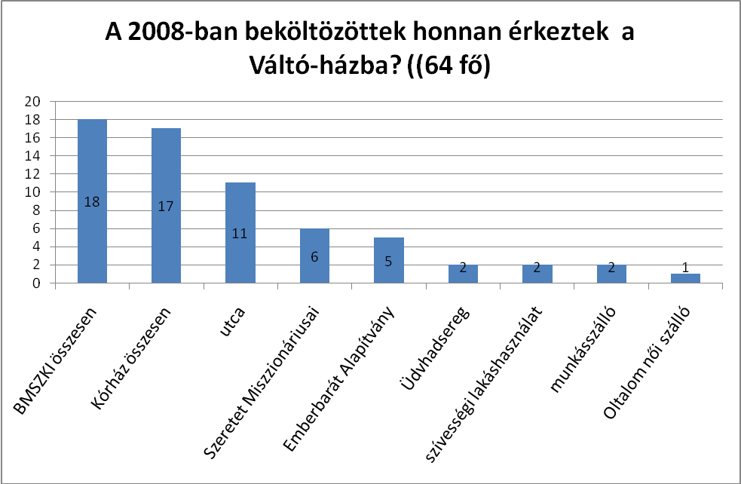

2008-ban megvizsgáltuk, hogy a kórházból hozzánk érkezők (17 fő) közvetlenül a kórházi kezelés előtt hol tartózkodtak. Legtöbben (8 fő) a hajléktalan ellátásból kerültek be az egészségügyi intézménybe, míg 5 fő utcán tartózkodott a kórházi kezelés előtt.
A kórházi kezelés előtt hol tartózkodtak
utca | 5
BMSZKI intézmény | 4
élettárs halála után megszűnt a lakhatása | 2
társintézmény (JAHA) | 2
Szoc. Otthon (alkoholfogyasztás miatt megszüntették a férőhelyét) | 1
társintézmény (Oltalom) | 1
társintézmény (Twist Olivér alapítvány | 1
szívességi lakáshasználat | 1
Összesen | 17

A kiköltözők száma 50 fő volt 2008-ban. Legtöbben (20 fő, ~ 40 % ) sajnos ismeretlen helyre került, ami a visszaesések miatti kapcsolat megszakadásból következik. 10 fő (20 % ) költözött ki lakhatási támogatással szobabérlők házába vagy albérletbe.

Hová költözött a Váltó-házból ? | fő
ismeretlen | 20
szobabérlők háza | 8
utca | 4
élettárshoz | 4
munkásszálló | 3
albérlet | 2
Dózsa átmeneti szálló | 1
Táblás utcai szálló | 1
Szeretet Misszionáriusai | 1
Pro Domo | 1
Üdvhadsereg | 1
Emberbarát Alapítvány | 1
Hajnalcsillag Alapítvány | 1
Diótörés Alapítvány | 1
Szociális otthon (Visegrád) | 1
Összesen | 50

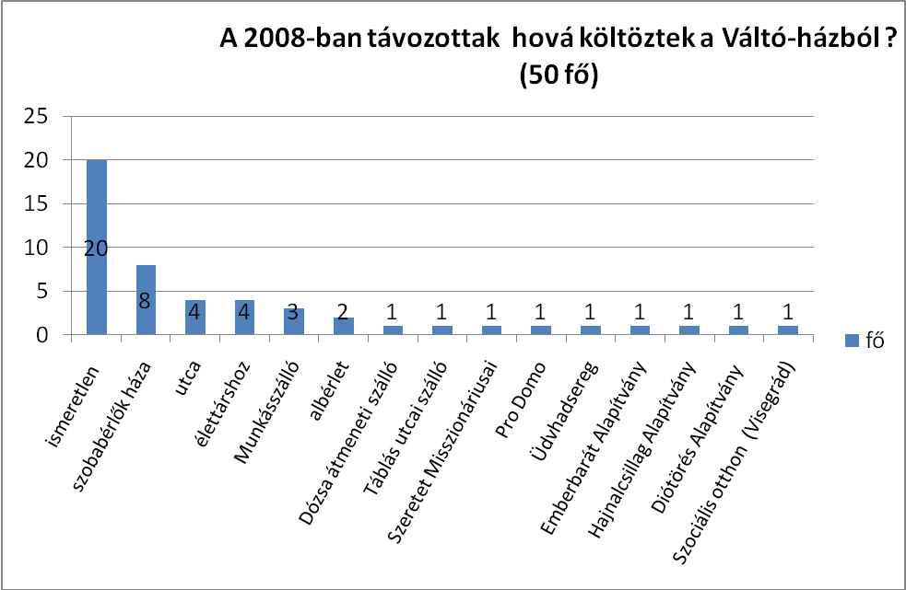
A kiköltözési okok között a visszaesés szerepel első helyen. A kiköltözött lakók ~ 42 %-a visszaesés miatt távozott, ami intézményünk profiljából adódik. Jelenlegi szabályozásunk szerint a próbaidő (első 3 hónap) alatti alkoholfogyasztás a jogviszony azonnali megszüntetésével jár. A próbaidő időtartamát 2008-ban változtattuk meg 1 hónapról 3 hónapra.
22 főről ( 44 %) biztosan tudjuk, hogy absztinens volt, amikor a Váltó-házból kiköltözött. Az önként költözőket nem számítottuk az absztinens távozók közé, mert tapasztalatunk szerint az ilyen esetek mögött gyakran — de nem minden esetben — ivási szándék áll.

a távozás oka | fő
intézményi jogviszonyát megszüntették - egyéb magatartási ok miatt (visszaesés) | 15
gondozása lezárult és az intézményi jogviszonyát megszüntették/megszűnt, mert az ügyfél lakhatási támogatásban részesült, (albérleti, lakáspályázati) | 10
önként, előre bejelentett módon távozott | 8
intézményi jogviszonyát megszüntették, mert nyolc napon túl be nem jelentett távolléten volt | 4
intézményi jogviszonyát megszüntették a térítési díj nem fizetése miatt | 1
gondozása lezárult, mert a szociális munka tervében foglalt célok teljesültek | 8
egyéb | 1
intézményi jogviszonya lejárt és a team nem javasolt új intézményi jogviszonyt | 2
intézményi jogviszonyát megszüntették – lakótársak bántalmazása, megfélemlítése miatt | 1
Összesen | 50

Lakóink nemek közötti megoszlása a férőhelyek megoszlását tükrözi. Intézményünk 66 férőhellyel működik, 56 férfit és 10 nőt tudunk fogadni. A 2008-ban nálunk lakók közül (105 fő) 92 fő volt a férfi és 13 fő a nő.

2008-as lakóink közül a Váltó-házba való érkezése előtt 51 %-uk, 54 fő lakott már BMSZKI/FSZKI szállón. Majdnem ugyanennyi azoknak száma, (51 fő, 49 %) akik számára a Váltó-ház az első BMSZKI intézmény.

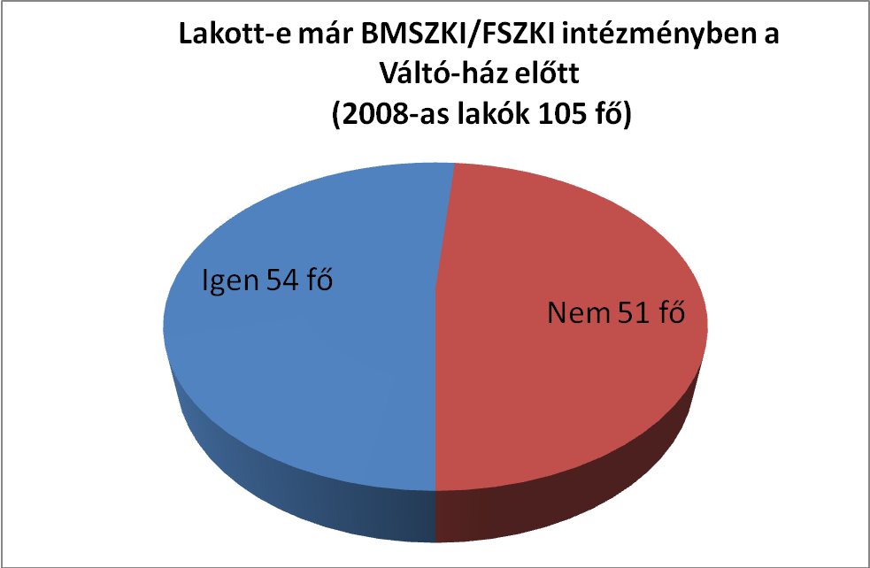

2008-as ügyfeleink életkor szerinti megoszlása az alábbiak szerint alakult:

 | lakók életkor szerinti megoszlása
 | életkor
 | 25-30 | 31-35 | 36-40 | 41-45 | 46-50 | 51-55 | 56-60 | 61-65 | 65 felett
fő | 2 | 6 | 15 | 22 | 14 | 26 | 11 | 8 | 1
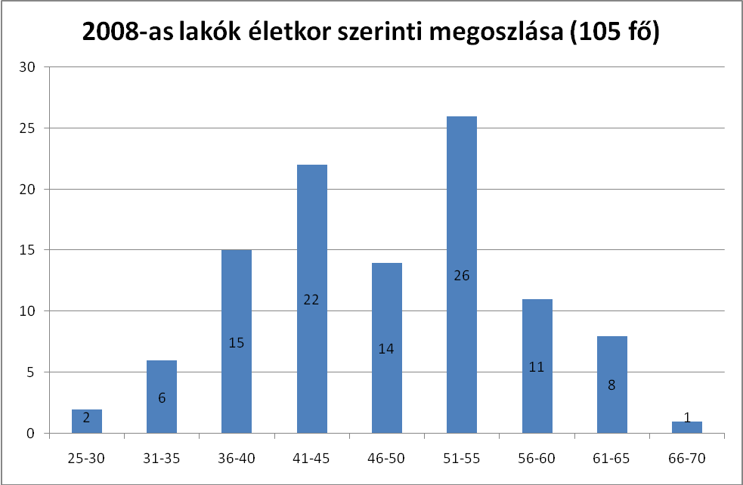

A 2008-ban nálunk lakottak iskolai végzettségével kapcsolatban elmondható, hogy 90 fő (~86%) járt az általános iskolánál magasabb szintű valamilyen iskolába. 64 főnek (~ 61 %) van szakmája vagy érettségije, 8 fő (~ 8 %) diplomával is rendelkezik.

iskolai végzettség | fő
befejezetlen általános iskola | 2
befejezett általános iskola | 13
befejezetlen szakmunkásképző | 7
befejezett szakmunkásképző | 44
befejezetlen szakközépiskola | 2
befejezett szakközépiskola | 11
befejezetlen gimnázium | 3
befejezett gimnázium | 6
érettségi | 7
befejezetlen főiskola, egyetem | 2
befejezett főiskola, egyetem | 8
összesen | 105

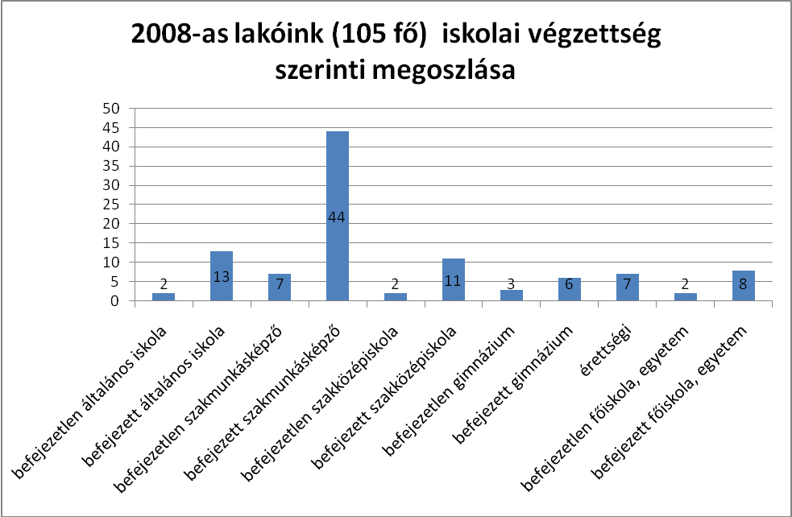

4.) A Stábról
Név | végzettség | munkakör | megjegyzés | esetszám 2008-ban
Barkuti Zita | szociális munkás | szociális munkás | 2008. augusztus 31-ig | 9
Cser Sándor | szociális munkás | szociális munkás | megbízási szerződéssel gondnoki feladatokat is ellát | 15
Kiss Szilvia | szociálpolitikus | szociális munkás |  | 14
Körmendi Gábor | szociális munkás | szociális munkás |  | 13
Nagyné Salap Irén | szociális munkás | szociális munkás |  | 14
Sólyomné Balog Erika | szociális munkás | szociális munkás |  | 11
Szikra Csaba Gyula | szociális munkás | szociális munkás |  | 14
Szívós Rita | szociális munkás | szociális munkás |  | 15
Uhrovszkiné Mozsik Katalin | szociális munkás | szociális munkás | tartósan távol (GYES)
Fabók Szilvia | szociális munkás | szociális munkás | tartósan távol (GYES)
Soós Mária | szociális munkás, szociálpolitikus | intézményvezető

5.) A team ülésről
A szakmai team hetente (szerdán) tartja üléseit, melyről írásos feljegyzés készül. A távollévő kolléga legközelebbi munkanapján elolvassa a feljegyzést és a tudomásulvételt aláírásával igazolja.
A team ülések állandó „forgatókönyv” szerint zajlanak. A forgatókönyvet az évek tapasztalatai alakították, és jelenleg is folyamatosan változik. 2008-ban új elemként lépett be a belső képzés.
Jelenleg az alábbi pontokat tárgyaljuk a team ülésen:

- „közhasznú”
  - hirdetések, aktualitások
- referensi blokk
  - a 4 referens beszámol saját területének híreiről
- csoportok
  - a csoportvezetők beszámolói az elmúlt hét csoport-történéseiről
- „tüskék”
  - team tagok egymás közötti sérelmeinek, konfliktusainak megbeszélése, mert meggyőződésünk, hogy a ki nem mondott dolgok nem csak az egyént betegítik meg, hanem a közösséget is!
- kiköltözés-beköltözés
  - a betöltött és üres férőhelyek számának rögzítése
- lakóinkról
  - életút interjúk ismertetése
  - „akikről szükséges beszélni”
    - jogviszony hosszabbítás
    - visszaesés
    - egyéb probléma
  - „Mindenkiről essen szó!” (havonta)
- belső képzés (havonta)
- ügyeleti beosztás elkészítése (havonta)

A belső képzés keretében 2008-ban 8 programot szerveztünk:
- Az esetmegbeszélés folyamata (előadó: Soós Mária)
- A Hellinger féle családfelállítás elmélete és gyakorlata (meghívott előadó: Paróczi János)
- A munka megváltozott szerepe a globalizálódó világgazdaságban (meghívott előadó: Benyik Mátyás közgazdász)
- Meredith Belbin által összeállított teszt a csapatmunkáról; a teszt kitöltése, értékelése, megbeszélése (szervező: Körmendi Gábor)
- „Szenvedélybetegségem és felépülésem története” (meghívott előadó: Budán Ferenc)
- Az erőszakmentes kommunikáció elmélete (előadó: Soós Mária)
- Dr. Szentesi Péter: A tagadás betegsége c. cikkét feldolgozta és ismertette: Szikra Csaba Gyula

6 .) Referensi munka
Foglalkoztatás (készítette: Szikra Csaba Gyula)
Aktív szolgáltatásunk volt a pályaorientációs és munkahelyi problémákat feldolgozó segítő beszélgetés, az önéletrajzírásban, email-használatban való segítség és a munkakeresés lakóink számára internet és telefon segítségével, több esetben személyes kapcsolatok révén. Passzív eszközökkel is dolgoztunk, pl. az álláslistát és a különböző helyekről érkező információs brossúrákat, plakátokat hozzáférhetővé tettük, ingyenes hirdetési újságokat az aulában kihelyeztünk. Az Álláskereső Irodába 58 ügyfelet irányítottunk.
Iskolarendszerű képzésben öt lakónk vett részt (gimnázium, könnyűgép-kezelő, szakács, számítógép-kezelő és szociális gondozó-ápoló).
Kevésbé sikeresnek mondható azon ügyfelünk törekvése, aki gimnáziumba jelentkezett, hogy érettségit szerezve nagyobb eséllyel induljon a munkaerőpiacon. Terve nem sikerült, mert különböző belső fórumokon (Álláskereső Iroda, referensi hálózat, SZIK) különböző, egymásnak ellentmondó információkat szerzett. Végül kiderült, hogy a beiratkozás után semmiféle pénzbeli segítséget nem kaphat; s mivel munka nélkül volt éppen, sem a beiratkozási díjat, sem a tankönyveket nem tudta kifizetni.

Lakhatás (készítette: Kiss Szilvia)

Legfontosabb, havi rendszerességgel végzett intézményi referensi feladataim:
- Részvétel és a Váltó-Ház érdekképviseletének ellátása minden hónap első hétfőjén a BMSZKI központjában megtartott referensi értekezleten
- Információ-szolgáltatás a Váltó-ház teamje, s a kollégák felé a referensi értekezleteken elhangzottakról; a lakhatási támogatás megítélésének feltételeiről, a kifizetésekről, az éppen aktuális lakhatási pályázatokról, stb.
- Kollégák, lakók tájékoztatása a pályázati lehetőségekről, felkészítés a pályázatokkal kapcsolatos teendőkre
- Pályázati anyagok összeállítása
- Lakhatási támogatásban részesülőkkel kapcsolatos adminisztráció koordinálása; havi-leadások összeállítása, eljuttatása a főreferenshez.
- Váltó-Ház lakóit lakhatási megoldásokhoz segítése, eredményes továbblépésüknek elősegítése
- Lakhatási támogatásban részesülők utánkövetése10-12 hónapig

2008-ban 10 volt azon ügyfeleink száma, akik eredményesen pályáztak és lakhatási támogatással költöztek ki.
Közülük 7 fő a Budapest Főváros Önkormányzata által a Szobabérlők Házára tavasszal kiírt pályázatán nyert lakrészt. Ők 2008. júliusában költöztek ki, utógondozásuk azóta folyamatos, valamennyien megtartották bérleményüket.
További 3 fő lakhatási támogatással albérletbe költözött. Velük a szociális munkások szintén segítői kapcsolatot ápolnak az utógondozás keretein belül. Ők is valamennyien megőrizték albérletüket.
A Budapest Főváros Önkormányzata által a Szobabérlők Házára 2008. decemberében kiírt pályázatra 2 fő jelentkezett. Ezen pályázatok elbírálása még folyamatban van.

Szociális otthon (készítette: Szívós Rita)
legfontosabb referensi feladataim:
- a szociális otthoni elhelyezéssel kapcsolatos jogszabályi változások követése
- a szociális otthoni elhelyezéssel kapcsolatos egyéb információk gyűjtése és közvetítése (eljárások, FECS működése, nyomtatványok, stb)
- esetkezelő szociális munkások praktikus segítése a szociális otthoni elhelyezéssel kapcsolatban
- ügyfelek személyes kísérése ügyintézéshez kapcsolódóan
- kapcsolattartás a környezet tanulmányokat végző kollégákkal

2008-ban szociális otthoni elhelyezést nyert 1 fő. (Visegrád)
Újonnan kérelmezte elhelyezését 1 fő (Polgárdi )
A folyamatban lévő kérelmek száma: 4 fő ( Bp. VI. k. Rózsa u., Kamaraerdő, Bp. XVII. k. Pesti út, és Bp. IV. k. Baross utca)

Addiktológia (készítette Soós Mária)
Legfontosabb változás számomra ezen a területen, hogy 2008. októberétől Papp Éva Mária kolléganőmmel megosztva addiktológiai főreferensi feladatokat is ellátok. Ettől az időponttól szervezője vagyok az Addictus Műhelynek, meghívom az előadókat, intenzív kapcsolatot tartok az intézményi referensekkel. Folyamatosan cikkeket ajánlok az Addictus honlapjára. 2008-ban sikerült összeállítani egy DVD gyűjteményt, amely addiktológiai témájú filmeket tartalmaz. Ezenkívül ellátok néhány adminisztrációs feladatot is a főreferensi területen (képzési pontok igazolása, akkreditálás bonyolítása, beszámolók, stb)
Saját intézményem felé továbbra is közvetítem az addiktológiai jellegű képzésekkel, konferenciákkal kapcsolatos információkat, figyelemmel kísérem és ajánlom a megjelenő addiktológiai szakirodalmat. Az Addictus honlapján megjelenő, színvonalas szakmai cikkekről tájékoztatást nyújtok, ezek feldolgozását a „Belső képzés” programjába beépítjük.

7.) Csoportok
Józannak maradni!
2008-ban kéthetente, hétfő esténként került megtartásra. A csoportot külsős, a szenvedélybetegségek terén sajátélményűnek számító, addiktológia konzultáns, illetve szociális munkás végzettségű szakemberek vezették. Díjazásuk az Összefogás Közalapítványtól nyert forrásból történt.
Rendkívül fontosnak tartjuk, hogy a felépülés kezdeti szakaszában ügyfeleink hatékony segítséget kapjanak ahhoz, hogy absztinenciájuk stabillá váljon, valamint, hogy elinduljon az a változás, amely a tartós józansághoz vezet. Ezért team döntés alapján az intézménybe való bekerülés után, a felépülés kezdeti szakaszában a csoporton való részvételt minimálisan 6 alkalommal kötelezővé tettük.
Szintén kötelezettnek számítanak azok, akik visszaestek, de a visszaesés nem járt a házból való elköltözéssel. A kötelezetteken kívül más érdeklődők is látogathatták az összejövetelt. A program 12 hónapja, és a 26 alkalom alatt 78 fő vett részt minimum 1 alkalommal a csoporton.

részvétel száma | 1 | 2 | 3 | 4 | 5 | 6 | 7 | 8 | 9 | 10 | 11
fő | 9 | 10 | 15 | 10 | 12 | 12 | 2 | 5 | 1 | 1 | 1

A kötelező 6 alkalmat 20 fő teljesítette. A többiek önkéntesen vettek részt néhány alkalommal, vagy elköltözés miatt szakadt meg a csoporton való részvétel. 27 fő a program végén kapcsolódott be a csoport munkájába, így az ő számukra előírt minimális alkalom teljesítése áthúzódik a 2009-es évre.
A program elején kötelezés miatt természetesen volt némi ellenállás, de később a csoport hasznosságát lakóink megtapasztalták. A visszajelzésekből kiderült, hogy a csoportvezetők hitelessége, őszintesége nagy hatást gyakorolt rájuk. Több ügyfelünk a kötelező 6 alkalom után is látogatta a csoportot.
A program hatékonysága számokban is kimutatható, hiszen az előző évhez képest egyértelműen csökkent a visszaesés miatt kiköltözők száma. 2007-ben a 61 fő kiköltöző lakó 43 %-a, 26 fő költözött el visszaesés miatt. 2008-ban ugyanez a szám 50 kiköltözőből 15 fő, azaz 30 % .
A „Józannak maradni!” csoport által tárgyal témák:
- Milyen feszültségeim voltak az előző héten, mit éreztem, mit tettem, mire gondoltam, mi segített?
- Mi az a probléma, ami újra és újra visszatér, nem tudom elengedni. Ha sikerült elengedni, hogyan tettem?
- Depresszió. Hogyan tör rám? Mit teszek? Mi az, ami segíthet?
- Szégyen és bűntudat. Mi okozza? Hogyan jelentkezik? Mikor jelentkezik? Mi történik ilyenkor?
- Váratlan öröm, váratlan bánat.
- Konfliktusok. A főnökkel, a szobatársakkal, a munkahelyen, rokonokkal.
- Önutálat. Mi segít? Hogyan segít?
- Vészhelyzet, krízis. Van-e vészforgatókönyvem? Mit lehet tenni, ha jön az iváskényszer?
- Van-e barátom? Őszinte vagyok-e hozzá? Őszinte vagyok-e magamhoz?
- Harag és düh. Elfojtani vagy kitenni? Hogyan legyünk dühösek?
- Önszeretet. Szeretem-e magam? Mit teszek magamért? Milyen ajándékot adhatnék magamnak, ami nem pénz függvénye?
- Mit ad a józanság? Mire vagyok a legbüszkébb a józanságom ideje alatt? Milyen terveim, céljaim vannak? Gratulálok-e magamnak, ha sikerül valami?
- Egyéb szenvedélyeink. Mi az, amit szenvedélyesen csinálok az életemben? El akarom-e hagyni, vagy ragaszkodom hozzá?
- Iváskényszer. Volt-e, van-e? Mit csinálok ilyenkor? Mi segített?
- Józanság „kényszer”. Magamért vagyok-e józan, vagy valami külső dolog miatt?
- Elfojtás. Mit fojtok el? Előtör-e mégis? Akarok-e változtatni?/
- Pénz, pénzkezelés, pénzhiány.
- Kapcsolataim, kapcsolati rendszerem.
- Munkahely, munkanélküliség
- Kommunikáció
- Érdekérvényesítés

Kézműves csoport
A csoportot szakképzett kézműves tanár vezette, akinek díjazása az Összefogás Közalapítványtól nyert forrásból történt. A programot heti rendszerességgel terveztük, 6 hónapon keresztül. Egy alkalommal egy technikát kínált a csoportvezető. Az első három hónapban így folyt a program, de az érdeklődés és a részvétel nem volt kielégítő. Úgy gondoltuk változtatásra van szükség. A tömbösítés mellett döntöttünk, a heti 1-1 óra helyett szabadidős hétvégéket, egész napos elfoglaltságot kínáltunk a lakóknak. Ezeknek a hétvégi programoknak lett része a kreatív foglalkozás. Ilyenkor a kézműves tanár több féle technikát is kínált, lehetett próbálkozni, válogatni.
A változtatás meghozta a várt eredményt, ezeken a hétvégi programokon nagyobb számban és nagyobb kedvvel vettek részt lakóink. Főleg a szabad levegőn rendezett kerti-partyknak volt sikere. Májusban és szeptemberben emlékezetes, bográcsolással is egybekötött rendezvényt tartottunk a kertben. Úgy láttuk, hogy lakóink rendkívül élvezték, hogy több féle elfoglaltság közül választhattak. Ha valamelyik technika, vagy tevékenység kevesebb sikerélményt nyújtott, kereshettek valami mást, ami jobban megfelelt számunkra. Azt tapasztaltuk, hogy végül mindenki tudott valami szépet, különlegeset alkotni. Ez az élmény nagyban támogatta ügyfeleink önbizalmának fejlődését, személyiségfejlődésük pozitív irányú folyamatait.
21 fő vett részt legalább 1 alkalommal a foglalkozásokon. Január, február és március hónapokban 5 rövidebb, 1-1 órás foglalkozás zajlott, majd az átszervezés után május, szeptember, október, november és december hónapokban egész napos programokat tartottunk.
Az elkészített tárgyak felsorolni is nehéz: papírvirág, szalmakoszorúk, mozaik kép, virág kompozíciók, szalvéta technikával díszített tárgyak, papír masé, gipsz tárgyak, gyertyák, karácsonyi koszorúk, karácsonyi díszek, stb. Ezeket lakóink megtarthatták, egy részüket ajándékba adták családtagjaiknak, barátaiknak. Néhányat a ház közösségi helyiségeiben helyeztünk el. Legnagyobb büszkeségünk a könyvtár falát díszítő, tájképet ábrázoló „freskó”, ami igazi közösségi munka.

Oázis (a beszámolót készítette: Sólyomné Balog Erika)

Tudnod kell, hogy hová tartasz!
Nem lehetsz olyan, mint Alice Tükör-országban, ahol azt kérdezte a macskától:
„Megmondanád, kérlek, hogy melyik úton menjek?”
„Az attól függ, hogy hova akarsz jutni.” – felelte a macska.
„Nem számít, hogy hová” – mondta Alice.
„Akkor nem számít, hogy melyik úton mész” – válaszolta a macska.
A csoport jellemzői:
- tematikus (vallásos szemléletű)
- nyitott (elsősorban a ház jelenlegi és volt ügyfelei számára)
- a csoporttagok kérésére 2008 szeptemberétől heti rendszerességű (előtte 2 hetente tartottuk az összejöveteleinket)
- időtartama: 2 óra, 1x10 perces szünettel (keddenként 18-20 óra között)
A csoport „célcsoportjai”:
- a foglalkozások elsősorban azon ügyfelek számára vonzó, akik a házba kerülésük előtt/alatt csatlakoztak valamelyik keresztény közösséghez, vagy ha nem is csatlakoztak, de több-kevesebb rendszerességgel látogatnak el ilyen jellegű összejövetelekre
- azok, akik érdeklődést mutatnak az európai kultúrkörben hagyományosnak számító zsidó-keresztény vallási ismeretek, értékek iránt, de nem/már nem tartoznak vallási közösséghez
- azok, akiket egyszerűen csak a meghirdetett téma érdekel, és szívesen beszélgetnek róla

A csoport céljai:
- a Váltó-ház rehabilitációs programjának egyik meghatározó alapelve, hogy a gyógyulni vágyó alkoholistának nem elég csupán a poharat letennie, hanem felépüléséhez gyökeres gondolkodás- és életmód-változásra is szüksége van. A csoportfoglalkozáson tárgyalt témák ennek az alapelvnek a megvalósulásához kívánnak hozzájárulni.
- hasonlóan az Anonym Alkoholisták (AA) közösségeihez az Oázis csoport is vallja, hogy „létezik egy nálunk hatalmasabb Erő, mely visszaadhatja elménk épségét” csak míg az AA 12 lépéses felépülési programjában ez az Erő egy a saját felfogásuk szerinti Istenként jelenik meg, addig nálunk ez a felsőbb Erő megszemélyesül és az önmagáról adott kijelentései által megismerhetővé is válik. Bizalmi kapcsolat kiépítése csak személyek között lehetséges és konkrét, adott személlyel is csak akkor, ha az illető a maga közelébe enged, engedi, hogy megismerjük őt, így tudásunk és élettapasztalataink legyenek vele kapcsolatban, melyek aztán létrehozhatják, majd elmélyíthetik az iránta való bizalmunkat. Ennek az Istennel (konkrétan Jézus Krisztussal) való bizalmi kapcsolatnak a létrejötte és megőrzése a csoport legfontosabb célja, mivel ennek megvalósulása garantálja a többi pontban megfogalmazott célok megvalósulását is. A szenvedélybetegek azért nem tudnak csupán önerőből megszabadulni és felépülni a függőségükből, mert a (tartós) változáshoz szükséges akaraterővel nem vagy csak csekély mértékben rendelkeznek. Ezt a hiányzó erőt pótolja ki és biztosítja folyamatosan Isten azok számára, akik kérik tőle. („Ne félj, mert én veled vagyok, ne csüggedj, mert én vagyok Istened! Megerősítlek, meg is segítlek, sőt győzelmes jobbommal támogatlak.” Ézs. 41,10)
- az Oázis csoporton való rendszeres részvétellel egyfajta folytonosságot képezni azon ügyfelek gyógyulásában, akiknél a szenvedélybetegségük kezelése is már valamelyik keresztény közösség gyógyító, rehabilitációs munkájával kezdődött
- mint ahogy a csoport elnevezése is mutatja – OÁZIS – egy kis megpihenés, kilépés az élet forgatagából, elcsendesedés. Felüdülés az Istenhez és embertársamhoz való odafordulás által, így egyre reálisabb Isten-, és Én-kép kialakítása.

A csoport felépítése:
- közös éneklés gitárkísérettel
- hálaadó ima
- ha van új tag a csoportban, akkor annak rövid bemutatkozása
- adott téma, ill. bibliai szövegrész átbeszélése (közben szünet)
- összegzés

A csoportfoglalkozások témái, résztvevőinek száma és megoszlása 2008-ban
Dátum | Résztvevők száma (fő) |  | T é m a
Dátum | belső | külső | T é m a
01.08. | 11 | 2 | HARAG I.: Mit értünk haragon? Miért gerjedünk haragra? Haragszik-e Isten? Honnan származik a haragra való képességünk?
01.22. | 4 | 2 | Beteglátogatás (Baleseti kórházban GY. Á-t – a gitárosunk)
02.05. | 9 | 2 | HARAG II.: A harag formái, jellemzői, kezelése. A harag kifejezésének káros formái. Mi a harag célja? – Összefoglaló anyag + kérdőívek kiosztása
02.19. | 14 | 2
03.04. | 6 | 2 | AKARAT: Hogyan tudjuk megfogalmazni az akarat szó jelentését? Mit tapasztaltunk, milyen az akaratunk? Mit sikerült elérni az akaratunk segítségével és mit nem? Sikereink és kudarcaink. Mit tanultunk eddigi kudarcainkból? Mi Isten akarata? Érvényesül-e Isten akarata a világban és az életünkben? Ha igen, hogyan? Ha nem, vajon miért nem?
03.18. | 6 | 1
04.08. | 9 | 1 | CÉL I.: A szó jelentésének meghatározása. Milyen céljaink voltak eddig, sikerült-e elérnünk őket? Ha igen hogyan, ha nem miért nem? Milyen összefüggés van az akaratunk és a céljaink között? Maslow-féle szükségletpiramis 7 szintjének ismertetése. Milyen céljaink vannak most? A múlt tapasztalatait is felhasználva, hogyan kívánjuk elérni őket?
04.22. | 6 | -
05.06. | 8 | - | CÉL II: Milyen céljai vannak Istennek? Hogyan segít bennünket céljai elérésében? – Mit jelent Jézus követése, és Isten országa? Mi az, ami biztosan NEM Isten célja?
05.20. | 6 | -
06.03. | 5 | - | A TÁRS - szerelem, házasság: Egyedül, vagy párban? Milyen előnyei, hátrányai vannak a házasságnak és az egyedül-létnek? Melyik a jobb? Mit tapasztaltunk eddig? Mit javasol a Szentírás?
06.17. | 5 | -
07.01. | 3 | - | REMÉNYSÉG – REMÉNYTELENSÉG  Mit jelent reménykedni? Miben, vagy kiben reménykedtünk eddig? Valóra váltak-e a reménységeink? Miért válhatunk reménytelenné?  A depresszió – „A halogatott reménység beteggé teszi a szívet; de a megadatott kívánság életnek fája.” (Példabeszédek 13,12)
07.15. | 5 | 1 (önkén-tes)
07.29. | 5 | - | „Krisztus után 2000”címmel filmvetítés: ismeretterjesztő dokumentum-film a XIX. és XX. század tudományos-technikai fejlődéséről, és annak megjelenése a bibliai próféciákban
08.05. | 6 | - | „Left Behind” címmel (1.rész) – filmvetítés az utolsó idők eseményeiről
08.19. | 4 | - | „Left Behind” címmel (2.rész) – filmvetítés az utolsó idők eseményeiről

Áttérés a heti rendszerességre és az induktív módszerre

09.02. | 7 | - | Kétélű kard – A Biblia olvasása és értelmezése c. könyv 1-2. fejezetének feldolgozása: Szükség van-e a Biblia magyarázatára? Az olvasó, mint magyarázó. A Szentírás kettős természete. Egzegézis: történeti és irodalmi szövegösszefüggés vizsgálata, „akkor és ott” mit jelentett az adott szöveg. Hermeneutika: mit jelent a Biblia „itt és most” nekünk? Elengedhetetlen a jó fordítás. Magyar Bibliafordítások.
09.09 | 6 | - | Kétélű kard - A Biblia olvasása és értelmezése c. könyv 3-4. fejezetének feldolgozása: Mit jelent kontextuálisan gondolkodni? Hermeneutikai kérdések (közös nevező, alapszabály, második szabály, alkalmazás kiterjesztése, a bibliai szövegek korunkban ismeretlen tényezői, kulturális adottságok, célirányos teológia)
09.16. | 5 | - | Kétélű kard - A Biblia olvasása és értelmezése c. könyv 5. fejezetének feldolgozása: Az Ószövetség elbeszéléseinek értelmezése. Mi az elbeszélés? Az elbeszélés 3 rétege. Ami nem jellemző a bibliai elbeszélésre. Az elbeszélések értelmezésének alapelvei. Értelmezési hibák: allegorizálás, dekontextualizáció, szelektálás, hamis kombinációk, átértelmezés, kánonon kívüli tekintélyek beiktatása  Ószövetség tanulmányozásának elkezdése - Mózes 1. könyve 1 fejezet: A világ teremtése, 1-4 napok eseményei
09.23. | 4 | - | 1Móz. 1. fejezet folytatása: az állatok és az ember teremtése (5-6 napok)  2. fejezet elkezdése: 7. nap - a nyugalom napja. Az édenkert leírása, meghatározása
09.30. | 4 | - | 1Móz. 2. fejezet folytatása: az asszony teremtése, visszautalás a házasság-szerelem témakörében tanultakra (szexualitás szerepe, helye)  1Móz. 3. fejezet elkezdése: A bűnbeesés. Kísértés vagy próbatétel?
10.07. | 5 | - | 3. fejezet folytatás: A bűnbeesés. Igazság, hazugság, féligazságok. Engedelmesség, engedetlenség.
10.14 | - | - | szabadság miatt elmaradt
10.21. | 5 | 1 | 3. fejezet befejezése: a bűnbeesés következményei. Ki milyen büntetést kapott? Jogos volt-e Isten büntetése?
10.28. | 7 | - | Kétélű kard - A Biblia olvasása és értelmezése c. könyv 7. fejezetének feldolgozása: Egy történet több szempontból – az evangéliumok. Történeti, irodalmi közeg. Hermeneutikai szempontok. Az Újszövetség eszkatológiai szemlélete. Az Újszövetség tanulmányozásának elkezdése, Bevezetés Máté (röviden Mt.) evangéliumához
11.04. | 8 | 1 | Mt. 1. fejezet: származás, családfák, Jézus születése
11.11. | 6 | 3 | Mt. 2. fejezet: napkeleti bölcsek látogatása, Heródes személye, kérése
11.18. | 6 | 1 | Mt. 2. fejezet: visszatérés Názáretbe. Mt. 3. fejezete: Keresztelő János
11.25. | 7 | - | Mt. 3. fejezet: Jézus megkeresztelése:
12.02. | 6 | - | Advent – gyertyagyújtás, zenehallgatás. Antoine de Saint-Exupery: Fohász című versének felolvasása. Keresztelő János és Jézus személyének összehasonlítása (fogantatásuk, születésük, szolgálatuk)
12.09. | 9 | 1 | Advent - gyertyagyújtás, zenehallgatás. Gyerekek levelei Istenhez (felolvasás) Mária és Zakariás énekének összehasonlítása
12.16. | 10 | - | Advent - gyertyagyújtás, zenehallgatás. Felolvasás: Sherwood Eddy „Jézus portréja” című könyvéből. Mt. 4 fejezet: Jézus megkísértése
12.23. | 12 | 1 | Advent - gyertyagyújtás, zenehallgatás. Felolvasás: „Love programing”+ „A három öreg” című történet. Mt. 5. fejezet: Boldog-mondások. Mi a boldogság szerintünk? Kiket tartunk boldognak?
12.30. | 10 | - | Mt. 5. fejezet folytatása: Boldog-mondások. Mit mond Jézus a boldogságról? Kiket nevez boldognak? Boldogok vagyunk-e?

A 'Kétélű kard - A Biblia olvasása és értelmezése' c. könyv fejezeteinek feldolgozása közösen történt oly módon, hogy az egyes fejezeteket az önként vállalkozó csoporttagok előre elolvasták, majd beszámoltak annak lényegéről a többieknek. Ha szükségesnek láttam, akkor az elhangzottakhoz kiegészítéseket tettem, ill. a felmerült kérdésekre közösen válaszokat kerestünk.
A csoportban történt változásokról
- formai változás:
A február 19-i csoportfoglalkozáson résztvevőknek (16 fő) kiosztottam egy kérdőívet, melyben az oázis csoport eddigi működéséről kérdeztem meg a véleményüket. Főként az érdekelt, hogy összességében hogyan érezték magukat a csoportokon, mit változtatnának meg és hogyan, valamint, hogy a csoporton való részvétel mennyiben segíti őket józanságuk megőrzésében. A kérdőívek visszaérkezési aránya közel 50%-os volt. Legtöbben a csoportfoglalkozás időtartamánál jelöltek változtatást, mégpedig úgy, hogy az maradjon 2 órás, de tartsunk szünetet. Ezt az igényt figyelembe véve márciustól beiktattunk egy „cigarettaszünet”.
- tartalmi változás
Az év közepétől kezdve a csoporttagoktól egyre gyakrabban érkezett irányomba 2 kérés. Az egyik az volt, hogy ne csak 2 hetente találkozzunk, hanem hetente, a másik pedig, hogy kezdjük el a Bibliát folyamatosan olvasni, tanulmányozni. Nem mertem rögtön igent mondani a kérésekre, mivel ezek teljesítése az eddigieknél nagyobb felkészültséget igényelt a részemről és természetesen több időt is, de mivel a kérések többször felvetődtek ezért ezeket, a csoport szükségleteiként éltem meg és szeptembertől bevezettem a heti rendszerességű induktív bibliatanulmányozást. A Bibliát többféleképp is tanulmányozhatjuk. Létezik deduktív és induktív módszer. A deduktív módszer lényege, hogy egy adott témakört végigjárunk, és több oldalról is megnézzük, mit találunk róla a Bibliában. Előnye, hogy egy gyors bibliai rálátást biztosít a témára, ugyanakkor hátránya az, hogy nincs lehetőségünk az összes helyet és azok szövegkörnyezeteit megnézni. Lényegében ezt a módszert alkalmaztam a csoport megalakulásától 2008 júliusáig. Az induktív módszernél az indukálni azt jelenti, hogy létrehozni, gerjeszteni. Ezt a módszert alkalmazva a bibliai szöveg maga fog bennünk létrehozni dolgokat, amiket megfogalmazunk és alkalmazunk. Így jön (jöhet) létre a változás az elménkben és a szívünkben. Ehhez viszont nyitott hozzáállás szükséges, hogy amikor kell, akkor hajlandóak legyünk változtatni gondolkozásunkon, akarjunk megváltozni. Itt tehát a szöveg határozza meg, mi a mondanivaló. (Ennek fordítottja, hogy mi próbálunk meg valamit belemagyarázni a szövegbe, azért, mert mi már eldöntöttük, hogy annak miről kell szólnia, és úgy magyarázzuk a szövegrészt, hogy az megfeleljen a mi elképzelésünknek.) A módszer célja tehát: megtanulni nyitottan olvasni szövegrészeket, és megtalálni, mi az adott szövegrész lényege.

A csoport céljainak megvalósulása
A csoportot rendszeresen látogatóknál (5-6 fő) jól érzékelhetően elindult a józanságban való megmaradáshoz elengedhetetlenül szükséges gondolkodás- és életmódbeli változás. Az Oázis csoport ennek a pozitív irányú változásnak csupán egy eleme, hiszen többségük más, - a házon belül és kívül működő - csoportokat is látogat, mely szintén azt jelzi, hogy ügyfeleink a felépülésükhöz maximálisan hozzáteszik a maguk részét.
A fentebb már említett kérdőíves felmérésből – de nem csak abból, hanem az egyes csoportfoglalkozások hangulatából, légköréből - az is kiderült, hogy a csoporton résztvevők jól érzik magukat az alkalmakon, szenvedélybetegségükből való felépülésükben - úgy ítélték meg -, hogy a csoport sokat segít. Ezt támasztja alá a csoporttagok kérése is a csoportfoglalkozások gyakoribbá tételére és a Szentírás mélyebb tanulmányozására vonatkozóan.
Az induktív bibliatanulmányozás módszerének elsajátításával pedig a csoporttagok egy olyan eszközt kapnak, melynek használatával a későbbiekben is új erőforrásokhoz juthatnak.

Pulzus (a beszámolót készítette: Kiss Szilvia)
A „Pulzus” nyitott csoport, amely aktuális társadalmi kérdéseket vitat meg. Egyik célja a tagok társadalmi kérdések iránti fogékonyságának növelése. A csoport elnevezés azon törekvés kifejezését tükrözi, hogy igyekeztünk olyan tematikájú csoportot kialakítani, amely fórumot teremt a tagok pillanatnyi lelkiállapotának a kifejezésére.

A csoport tematikus blokkjai:

Üdvözlés, kezdőkör:
- Történt-e valakivel valami olyasmi a múlt hét óta, amit szívesen megosztana a többiekkel?
- Az elmúlt két hétben ki hogyan érezte magát? (Körbemegyünk, mindenki mond legalább egy érzést, ami kifejezi lelkiállapotát.)
- Esetleg: Ki milyen érzésekkel jött a csoportra?

Közhasznú információk, közérdekű bejelentések:
- Ki jutott valamilyen olyan fontos információhoz az elmúlt hét óta, amit szeretne megosztani a többiekkel, a csoporttal?
- Van-e olyan fontos közlendőjük, melyet szeretnék megosztani a többiekkel, vagy az a kérésük, hogy a közlemény a faliújságra kikerüljön? (papírok középre)
  - Gyakori témák: programok, események, elérhetőségek, ellátásokhoz való hozzájutás stb.

„Azt írja az újság…”
- Mi történik mostanában a Nagyvilágban? Ki milyen olyan aktuális hírről, eseményről hallott az elmúlt időszakban, melyet érdekesnek tart, vagy ami meglepte?
  - Gyakori témák: politikai, közéleti események, hajléktalansággal, lakhatással kapcsolatos hírek, történések, szegénység, megélhetés, stb.

Kancsó:
- Gondolatok kifejtése (Két kancsó van, egyikben híres emberek gondolatai, míg a másikban csoporttagok által „hozott” gondolatok találhatók…)
- A kancsó a csoport életében szimbolikus jelentőséget hordoz: korábban alkohollal teli üveg, a józanodás hatására gondolatokkal telik meg…
- Beszélgetés az élet nagy kérdéseiről: kik vagyunk, merre tartunk, öröm, bánat, boldogság, élet, halál, hit, szeretet stb.

Ízelítő a csoporttagok által gyűjtött gondolatokból:
- „ Ha a szerelemben az egyik fél feláldozza magát, az halálra van ítélve.”
- „ Kicsapongás nélkül is lehet ünnepelni.”
- „ Az hogy élünk; isten ajándéka, s hogy mit kezdünk vele ajándékunk istennek.”
- „ Olyanok vagyunk, mint a nap, amely táplálja a föld életét.”
- „ Igyon a görcs ennek az országnak…”
- „ A szerelmesek civódása erősíti a szerelmet.”
- „Úton lenni boldogság, megérkezni a halál.”
- „ A növekedés feltétele, hogy ideiglenesen le kell mondani a biztonságról.”
- „Ami egész az nem tökéletes, hanem teljes.”
- „ Sajnálom azt, aki szép szavakkal hazudik, miért nem igazakra használja szép szavát.”
- „ A bánat vagy öröm olyan, mint egy ismerős, akivel útközben találkozunk.”
- „ Valójában azt sem tudjuk, kik vagyunk, azt pedig még jobban nem mivé leszünk.”

Záró kör:
- Milyen érzésekkel távoznak a csoportról?

Célkitűzéseink megvalósulásáról:
A csoporttagok által hozott témákból az derül ki számomra, hogy a régebbi tagok egyre öntudatosabban mozognak a mindennapi életben, többször érdekképviseleti szerepkört is ellát a csoport, s a tagság egymás felé. Közösség formálódik a mindennapokban is jó néhány tag között. S fogékonyabbá válnak lelki, érzelmi kérdések iránt, s megfogalmazódik az igény egy egyre tudatosabb élet iránt.

Összegzés:
- 2008-ban 21 alkalommal volt csoport
- 16 fő volt a legnagyobb részvételi szám csoportunkon, s 3 fő a legkisebb (ez egy alkalommal fordult elő)
- átlagban 8 ember jelent meg alkalmanként
- összesen 35 lakó látogatta a csoportot, átlagban egy- egy csoporttag 5 alkalommal volt jelen az év folyamán

Ötről a hatra (a beszámolót készítette Tompáné Rábay Zsuzsanna és Szikra Csaba Gyula)
Az „Ötről a hatra” csoport egy kiscsoportos pályakorrekciós foglalkozás. A tréning célja a munkahelyüket gyakran és rövid időn belül váltó, a munkaerőpiacra tartósan visszailleszkedni aktuálisan képtelennek tűnő, a munkavállalás szempontjából deficites és „problematikus” életvezetést folytató kliensek pályamódosításának és tartós elhelyezkedésének támogatása, segítése a gyors és költséghatékony, Steve de Shazer féle rövidterápia George, Iveson és Ratner (Gerorge-Iveson-Ratner:1990) szociális munkára adaptált rendszerszemléletű, megoldásközpontú módszerével. A tréning során klienseink képessé válnak felismerni életükben a megoldást jelentő, addig kivételesnek tűnő pozitív életvezetési elemeket, meglevő és működő készségeiket, képességeiket, erőforrásaikat, és az ezekre való összpontosítással képessé válnak olyan foglalkozást, munkakört illetve munkahelyet választani, ahol tartósan képesek megmaradni és produktivitást felmutatni.
A Váltó-Házban 2008. február – május közt egy tréning zajlott le, amint 8 fő vett részt. A 8 főből 2 fő esett ki intézményi jogviszony megszűnése miatt, 6 fő végigjárta. A 6 főből 3 fő hiányzott személyenként 1-1 alkalommal. A hiányzás oka 2 alkalommal betegség, 1 alkalommal munkahelyi beosztás volt.
A csoport kezdetekor 2 fő keresett állást vagy másodállást, 1 fő jelezte állásváltoztatási szándékát és 5 fő jelzett munkahelyi problémát. A 2 álláskereső elhelyezkedett, és a kezdeti nehézségek ellenére megőrizték munkahelyüket. Az állásváltoztatást jelző csoporttag a tréning alatt megerősítette pozícióját a munkahelyén, váltási szándékáról letett. A nulladik ülésen hozott munkahelyi problémákat a tréning résztvevői kivétel nélkül sikeresen oldották meg.
A tréning alatt kivétel nélkül minden résztvevő képes volt munkaviszonyát fenntartani. A két időpontban felvett tesztcsomag kiértékelése alapján kivétel nélkül minden résztvevő optimistább, pozitívabb és kevésbé szorongó attitűdöt vett fel a tréning végére. A csoporttagok megküzdési képessége mérhetően javult. A tréning zárása után egy hónappal ismételten felvettük a teszteket, ekkor már volt érzékelhető regresszió, elsősorban a depresszió és az állapotszorongás értékekben, ám a coping és a helyzetszorongás értékek tartós javulást mutattak. A résztvevők munkakereső kedve és ismeretei, valamint kommunikációs skilljei jelentős mértékben fejlődtek, józanodásuk szempontjából is pozitív változás történt.
Összességében a tréning sikeres és hasznos volt, mind a kemény indikátorok (munkaviszony fenntartása), mind a puha indikátorok (attitűdök, szorongás és coping) alapján kimutatható eredményességet könyvelhetünk el

Hatórai Tea (a beszámolót készítette: Soós Mária)
Irodalomterápiás jellegű csoport. Kéthetente csütörtök esténként, — a Pulzus Csoporttal váltásban — tartjuk az összejövetelt.
A csoport indítása és működtetése azon a meggyőződésen alapul, hogy a pszichológia mellett az irodalom képes leginkább a katartikus indulatelvezetésre. Az olvasó igazán akkor ért meg egy történetet, amikor saját odaillő tapasztalatait mozgásba hozza. A csoport munkája a csoportvezetők illetve a csoporttagok által kiválasztott anyagok (novella, vers, egyéb szöveg) felolvasásán, közös meghallgatásán keresztül halad a megbeszélés, feldolgozás- saját, egyéni problémameglátás és megoldáskeresés útján. Az irodalmi alkotás képezi a hidat a ki nem fejezhető gondolatok, érzések közvetítésére. Állandó tapasztalat, hogy mindenkinek másként szól egy vers, más tetszik benne, más az is, ami nehezen megfejthető belőle. Mindenki a saját személyisége, aktuális lelki állapota szűrőjén át fogadja be az adott irodalmi művet. A szépirodalmi mű soraiból elevenednek fel az egyéni élettapasztalatok, az élet sikerei, kudarcai. A fel nem dolgozott konfliktushelyzetek így aktualizálódhatnak, és a csoport közös erejével megoldást nyerhetnek.

szabályok:
- végighallgatjuk a másikat
- egyes szám első személyben beszélünk, az általános helyett a személyesre törekszünk
- a másik véleményét nem minősítjük, kerülünk mindenféle minősítést

Célok:
- a beszámoló mottójának szellemében, a ki nem mondott, megbetegítő dolgoknak (élmények, emlékek, tapasztalatok, indulatok) a felszínre hozatala
- tagok egymással szóba elegyedjenek, ezáltal csökkenjen elszigeteltségük, magányérzetük
- véleményüket megfogalmazzák és azt más emberek jelenlétében kimondják
- más emberek véleményét meghallgassák, elfogadják, ezáltal fejlődjön toleranciájuk
- vállalják érzelmeiket
- tapasztalják meg a másság, a máshogy gondolkodás vállalhatóságát
- az irodalmi művek tükrében növekedjenek az önismeretben, pontosabb képet kapjanak magukról és betegségükről

2008-ben összesen 24 fő vett részt legalább 1 alkalommal a csoporton. A csoportvezető hosszabb betegsége miatt 2008-ban sajnos csupán 14 alkalommal tartottunk Hatórai Teát. A tárgyalt művek szerzői: Anthony De Mello, Lázár Ervin, Gárdonyi Géza, Nagy Lajos, Kosztolányi Dezső , Vilma Rudolph.
A házban lakók közül kialakulni látszik egy 4-5 fős törzstagság, ők mindig nagyon várják a következő olvasnivalót, amelyet földszinti recepció mellett szoktam elhelyezni 8-10 példányban. Azt tapasztaltam, hogy olyan ügyfelek is elviszik a szöveget, akik végül nem jönnek el a csoportra. Meggyőződésem, hogy az irodalom önmagában is képes pozitívan hatni a személyiségre, így a Hatórai Tea talán nagyobb körben is működik, mint a csoporton jelenlevők viszonylag szűk köre.
Ízelítő a felszínre került témákból: sebek, értékek, boldogság, öröm, örömforrás, pénz, elvágyódás, gyökerek, visszatérés, hibák, tulajdonságok, önismeret, hit, akarat, szerepek, látszat, valóság, kapcsolatok, bizalom, őszinteség, hazugság, titok.
Tapasztalatom alapján a csoport céljai megvalósulni látszanak, főleg az összejövetelt rendszeresen látogatóknál. Egyre gyakoribb, hogy felszínre kerülnek régi, leszorított élmények, emlékek. Megtapasztalják a kimondás felszabadító erejét, és azt életük más helyzeteiben is gyakorolják.

8.) Nyitott szolgáltatások program
A program 2008-as beszámolóját két szakaszra szükséges bontani, az Összefogás Közalapítvány pályázati üteme alapján:

2008. január 1. — 2008. szeptember 30-ig. (A beszámolót készítette: Cser Sándor és Nagyné Salap Irén
A program keretében a tartósan utcán élő, elsősorban a Kőbánya-Kispest vasútállomáson és környékén tartózkodó hajléktalanokat fogadtuk hetente 2X3 órában, kedden és csütörtökön 14h-17h között.
Személyesen felvettük a kapcsolatot a Magyar Vöröskereszt XIX. kerületi szervezetével, akik utcai szociális munkát végeznek az adott területen. Meghívtunk őket intézményünkbe, elmondták tapasztalataikat, ismertették munkájukat, működési területüket. Mi bemutattuk a szállót, beszéltünk a programunkról, nehézségeinkről és kértük együttműködésüket
Írásban megkerestük az összes budapesti utcai gondozó szolgálatot, hogy megismertessük szolgáltatásunkat. Kiegészítésképpen, a program megismertetése érdekében, mi is végzünk utcai megkeresést. 2008. szeptember 30-ig 46 fővel kerültünk kapcsolatba.
Amit kínáltunk:
- segítő beszélgetés
- mentális támogatás
- információ nyújtás
  - önkormányzati, TB, és egyéb pénzbeli ellátásokról
  - iratpótlás lehetőségeiről
  - ellátások hozzáférhetőségéről (egészségügy, szociális ellátások)
  - szociális ügyintézés
- addiktológiai előgondozás
- a Váltó-Ház bemutatása
- a betérők megvendégelése (tea, ásványvíz, gyümölcs, stb)
- petanque pálya használata

A programban részt vevő kollégák: Barkuti Zita szociális munkás, Cser Sándor szociális munkás, Nagyné Salap Irén szociális munkás

Programunk bemutatása számokban:
A 2007 október 2- tól 2008 szeptember 30- át felölelő időszakban 46 fő tartósan közterületen élő ügyfél fordult meg szállónkon. Ebből nemek szerinti megoszlásban 43 fő férfi és 3 fő nő. A segítségnyújtás legtöbb esetben információ kérés volt illetve az élelmiszercsomaghoz jutás motiválta a hozzánk fordulókat. A nálunk megforduló ügyfelek 90 % - a megkeresés útján illetve az általunk terjesztett szórólapról szerzett tudomást a szálló által kínálta szolgáltatásokról. 3 % - uk a XIX. kerületi Vöröskereszt Utcai Gondozószolgálat munkatársainak köszönhetően jutott el hozzánk. A segítséget kérők 7 % -a sorstársaitól hallott rólunk. 1 főt sikeresen begondoztunk a szállóra, többi ügyfelünk csak a ház nyitott szolgáltatásait vette igénybe.
Tapasztalatunk, hogy a betérő ügyfeleket nem tudtuk kellően motiválni a rendszeres kapcsolattartásra, többségük csupán egy alkalommal jött be a házba, így nem tudott elindulni egy intenzívebb gondozási folyamat. Azzal is szembesülnünk kellett, hogy az általunk nyújtott információk zömét az ügyfelek más szervezetektől már beszerezték.

2008. október 1. — 2008. december 31-ig ( a beszámolót készítette: Soós Mária)
Az előző szakasz tapasztalatai alapján az újonnan benyújtott pályázatban változtatásokat fogalmaztunk meg. A sikeres pályázat után 2008. október 1-től a programunkat módosítva folytattuk.
Változtatások az előző évhez képest:
- az ajánlott szolgáltatások közül kivettük a petanque pálya használatát, mivel az előző időszakban ezt egyáltalán nem igényelték a betérők
- hetente 1 alkalommal, szerdán fogadjuk a tartósan utcán élőket
- a heti ügyfélfogadás időpontját a nappali melegedők zárásához igazítva 16 h-19 h –ra módosítottuk
- a betérő ügyfelek számára étkezési jegyet biztosítunk, mégpedig a többszöri betérés során emelkedő összegben
- intenzívebb, gyakoribb szórólapozást végzünk
- a Vöröskereszttel felújítottuk kapcsolatunkat
- felvettük a kapcsolatot a Myrai Szent Miklós Egyházzal és Misszió Alapítvánnyal, akik utcai szociális munkát végeznek intézményünk környékén
- havonta egy alkalommal esetmegbeszélő csoportot tartunk a Myrai Szent Miklós Egyház, a Misszió Alapítvány és a Vöröskereszt utcai szociális munkásaival
A résztvevő kollégák köre is változott, jelenleg Kiss Szilvia, Sólyomné Balog Erika és Soós Mária dolgozik a programban.
Úgy tapasztaltuk, hogy a fenti változtatások meghozták az eredményt. 2008. október 1.—2008. december 31. között 21 fő tartósan utcán élő ügyfelünk volt. Közülük ketten már be is költöztek a házba. A többiekkel intenzív kapcsolatot tartunk, jellemző a többszöri visszatérés.

9.) Szakmai tervek 2009-ra
- A vezetői ellenőrzés rendszerének és dokumentálásának kidolgozása
- Újabb csoport(ok) indítása, a 2009. január 1-én belépett kollégánk tervei alapján
- A BMSZKI egyéb intézményeivel való együttműködés további fejlesztése
- elektronikus nyilvántartás vezetésében minőségi előrelépés
- képzési tervek
  - 2009-ben 1 fő kíván szociális szakvizsgát tenni
  - 1 fő szeretne bekapcsolódni valamilyen addiktológiai jellegű képzésbe
  - 1 fő tanulna szívesen mediációt, konfliktus kezelést

Budapest, 2009. február

Soós Mária

